RVT: II. OCENJEVANJE RVT
- Opis primera zaključnega izdelka (iz DL zaključna naloga):
Opisno z razmišljanjem, da imaš neskončno število kock za uporabo predstavi model robota. Omejen si z 4 možnimi motorji in 4 možnimi priključki za senzorje. Uporabi vsaj 5. Kaj bi lahko sestavil, kaj bi za to uporabil in kako bi delovalo.
1.1.:Kakšno napravo bi sestavil ali kaj bi tvoj robot znal:
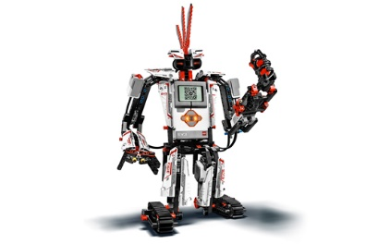
(Primer: Sestavil bi pralni stroj z štirimi bobni, ki bi lahko delovali hkrati)
Piši z rdečo…

1.2.: Katere motorje in senzorje bi potreboval in za kaj bi jih uporabil:
(Primer: Pralni stroj bi imel 4 pralne bobne, katerega bi poganjali 4 veliko motorji. Uporabil bi barvni senzor in 3 senzorje na dotik.)
Piši z rdečo…

1.2.: Kako bi stroj deloval:
(Primer: Barvni senzor bi lahko uporabil za prepoznavanje barve in sortiranje perila (materiala) po bobnih. Če bi prepoznal rdečo bi se na ekranu izpisalo BOBEN 1 in tako naprej. Dva gumba bi uporabil za različna programa. Ko bi pritisnil na gumb bi bil en program takšen, da bi se vsi bobi vrteli hkrati a na različne načine. En gumb bi prekinil delovanje vseh. Uporabljal bi tudi zvočne efekte na začetku ali koncu pranja. Uporabil bi zanke, da bi po pranju spet lahko ponovno polnil bobne in pral)
Piši z rdečo…

1.3.:Skica. Nariši skico tvojega modela (NEOBVEZNO)

- Kaj naredi določen del v programu
1 | Na kateri priključek je priključen srednji motor?  Piši z rdečo… | 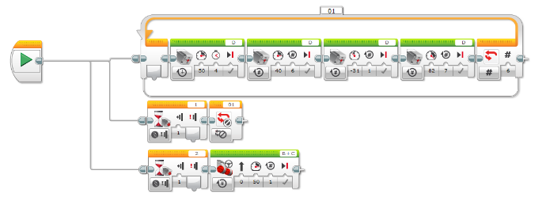
2 | Kaj se zgodi če pritisnemo senzor na dotik (priključek 1)?  Piši z rdečo…
3 | Kolikokrat se ponovi zanka D1?  Piši z rdečo…
4 | Kdaj bi se ta program končal?  Piši z rdečo…
5 | Del kode prikazuje vožnjo vozila z motorjema za vsako kolo posebej. Kako se vozilo pelje?  Piši z rdečo… | 